

**сбп**

система быстрых платежей

СИСТЕМА БЫСТРЫХ ПЛАТЕЖЕЙ

ДЛЯ БИЗНЕСА

Операционная модель



Участник

365/7/24

V ’ J

Расчеты по корсчетам участников в режиме реального времени круглосуточно

Оператор



Банк России

Определяет Правила и  
контролирует их  
исполнение,управляет  
рисками, ведет  
претензионную работу

Расчетный центр



Банк России

Обеспечивает  
проведение расчетов  
между Участниками в  
режиме реального  
времени

опкц*

g

ПА«**!КМиЖ

Обеспечивает доступ  
участников к сервисам,  
прием распоряжений на  
перевод денежных  
средств и т.п.

Кредитная организация,  
подключившаяся к ОПКЦ

Операционный Платежно-Клиринговый Центр



Зачем бизнесу подключаться к СБП?

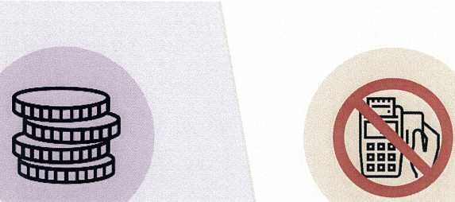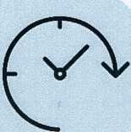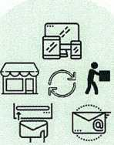

быстро

деньги моментально поступают на счет продавца, что снижает кассовые разрывы

ПАОЛО

безналичная оплата работает на сайте, в приложении, в наружной рекламе, рассылке

ВЫГОДНО

низкая комиссия позволит сэкономить на безналичных платежах (не превышает 0,7%)

просто

не требуется дополнительное оборудование, минимальные затраты на подключение

Тарифы в СБП

Максимальные размеры плат, взимаемых банками с ТСП

0,7%

максимальный  
размер комиссии  
для ТСП

комиссий "

|  |  |
| --- | --- |
| **Перечень операций по оплате товаров (работ, услуг) в зависимости от классификации получателя по типу деятельности** | **Макс, размер комиссии** |
| | • Государственные платежи. | 0,0% |
| 11 • Оплата услуг медицинских и образовательных учреждений   * Платежи в пользу благотворительных организаций * Оплата жилищно-коммунальных услуг * Оплата услуг транспортной инфраструктуры * Оплата телекоммуникационных, информационных и почтовых услуг * Оплата потребительских товаров и товаров повседневного спроса * Оплата лекарств, БАД и иных товаров медицинского назначения, исключая медтехнику * Оплата услуг страховых компаний * Перевод денежных средств на счета профессиональных участников рынка ценных бумаг и управляющих компаний инвестиционных фондов, паевых инвестиционных фондов и негосударственных пенсионных фондов | **0,4%** |
| III • Оплата товаров (работ, услуг), не включенных в предыдущие разделы | **0,7%** |
| Возврат денежных средств по ранее совершенной через СБП операции оплаты товаров (работ, услуг) | 0,0% |



Способы оплаты через СБП

QR для Интернета

Оплата в интернет-магазинах с экрана компьютера

«Мгновенный счет»

Покупки с мобильных версий сайта и из мобильных приложений на смартфоне

«QR - наклейка»

* Решение для торговли на рынке
* QR на платежках и договорах
* Терминалы самообслуживания
* Благотворительность

«QR - на кассе» для розницы

Любые розничные магазины

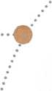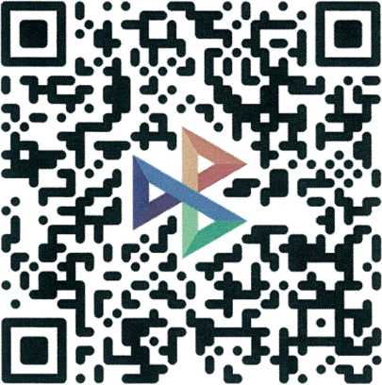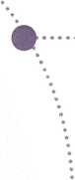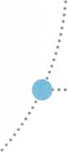

QR для Интернета

На любой сайт может быть добавлен метод оплаты: «оплата с помощью СБП»

Пользователю ничего не нужно вводить на сайте (ни номера карты, ни номера телефона), достаточно лишь:

отсканировать QR-код, размещенный на сайте интернет-магазина выбрать банк из предложенного списка установленных на смартфон банковских приложений подтвердить оплату в банковском приложении выбранного банка

□□  
□Г“

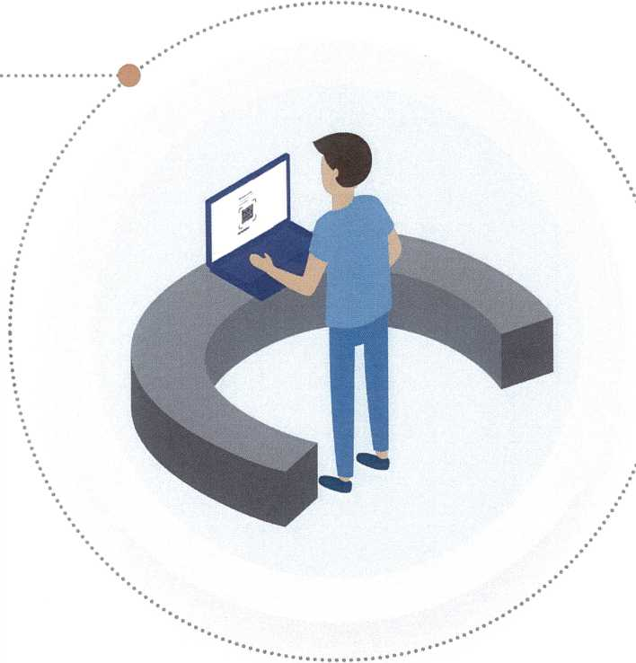

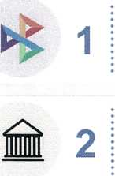

Оплата с помощью «Мгновенного счета»

«Мгновенный счет» может быть встроен в любое приложение, мессенджер или мобильную версию сайта.

Пользователю ничего не нужно вводить в приложении или на мобильном сайте (ни номера карты, ни номера телефона), достаточно лишь: /

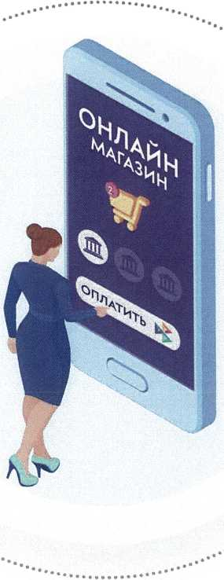нажать в приложении или на мобильном сайте пункт : оплаты через СБП выбрать банк из предложенного списка установленных на смартфон банковских приложений подтвердить оплату в банковском приложении выбранного банка

Оплата с помощью «QR-наклейки»

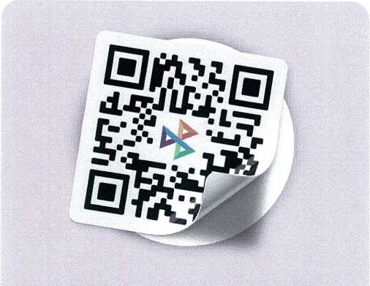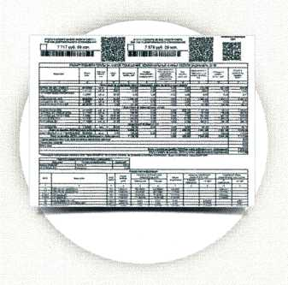QR-код на любом  
платежном  
документе

Размещение наклейки с платежным QR в любом месте торговли

на рынке, в торговой палатке или любом другом месте

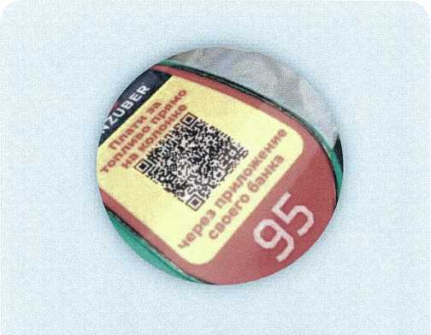платежка ЖКХ, договор/счет или любой другой печатный документ

Платежный QR

на устройствах самообслуживания, вендинговых аппаратах

«QR на кассе»

На экран кассы, платежного терминала или другого устройства продавца может быть выведен платежный QR.

Пользователю ничего не нужно предоставлять или вводить на кассе (ни номера карты, ни номера телефона), достаточно лишь:

отсканировать QR-код, отображенный на кассовом устройстве магазина выбрать банк из предложенного списка установленных на смартфон банковских приложений подтвердить оплату в банковском приложении выбранного банка

□□  
□Г“

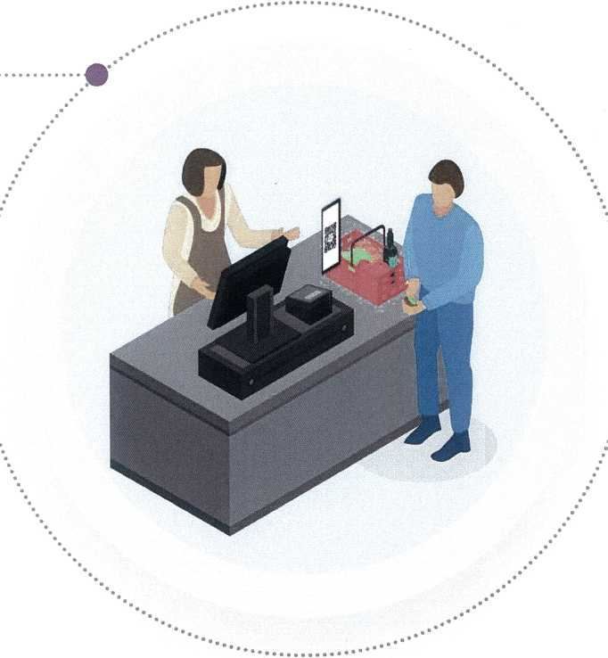

Подключение к СБП

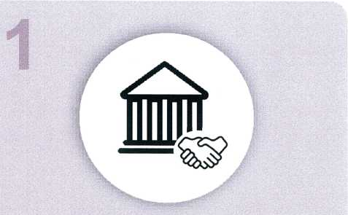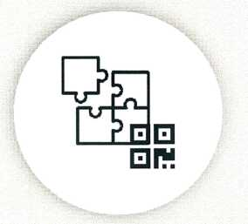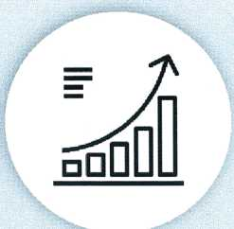

Обратиться

в банк1

Получить QR

Начать прием

платежей

для подписания документов об открытии расчетного счета (если не открыт) и организации приема платежей через СБП

либо осуществить подключение к банку в зависимости от потребностей бизнеса и используемых каналов продаж

через СБП и использовать сэкономленные на безналичных платежах средства на другие цели

1 Банк - участник СБП, предоставляющий для торговых точек сервис оплаты через СБП.

Актуальный перечень банков - участников СБП размещен на сайте <https://sbp.nspk.ru> в разделе «Банки-участники».

Банки-участники СБП (сайт АО «НСПК»: <https://sbp.nspk.ru>)

Частным лицам Бизнесу Банкам СБПэй Вопросы-ответы

СМИ о нас

Банки-участники системы быстрых  
платежей

Q

Все —\ [о] Оплата по QR

Спасибо за внимание!

**сбп**

система быстрых платежей

